<a name="top"></a>

Автоматическое закрытие всех вкладок после выхода из Яндекс браузера
Экспорт в PDF
Дата создания: 2026/04/30 05:59 (C) mihanik
<a href='javascript:history.back();'><img src=/lib/exe/fetch.php/level_up.png height=35 width=50></a>

Дано
Яндекс.Браузер сохраняет все открытые вкладки и автоматически их открывает при последующем запуске.

Надо
Настроить Яндекс.Браузер так, чтобы он не сохранял вкладки.

Решение

Шаг 1
Для изменения параметров запуска нужно открыть настройки.
Для этого нажимаем на кнопку с тремя горизонтальными линиями в правом верхнем углу экрана и из открывшегося меню выбираем “Настройки”.


Шаг 2
В окне с настройками слева заходим в раздел «Интерфейс».
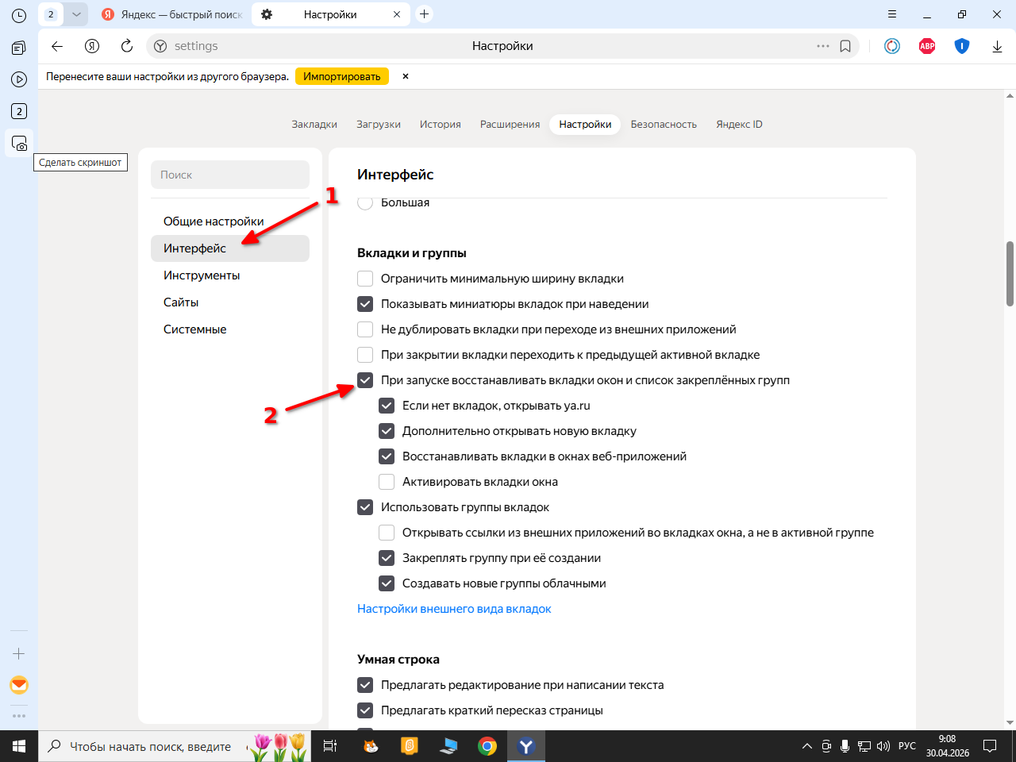
Теперь правую часть окна проматываем то подпункта “Вкладки и группы”.
Для того, чтобы все вкладки закрывались каждый раз при закрытии браузера Яндекс нужно просто снять галочку «При запуске восстанавливать вкладки окон и список закреплённых групп».
Все, сразу после этого настройки будут применены и ничего дополнительного делать не требуется.

Источники
- https://helpadmins.ru/kak-sdelat-tak-chtoby-vkladki-zakryvalis-pri-zakrytii-brauzera-jandeks/
Наверх
 | В моей WIKI постоянно ведётся какая-то работа со статьями.  Если у вас возникли вопросы или замечания,  можете их отправлять на почту support@mihanik.net

